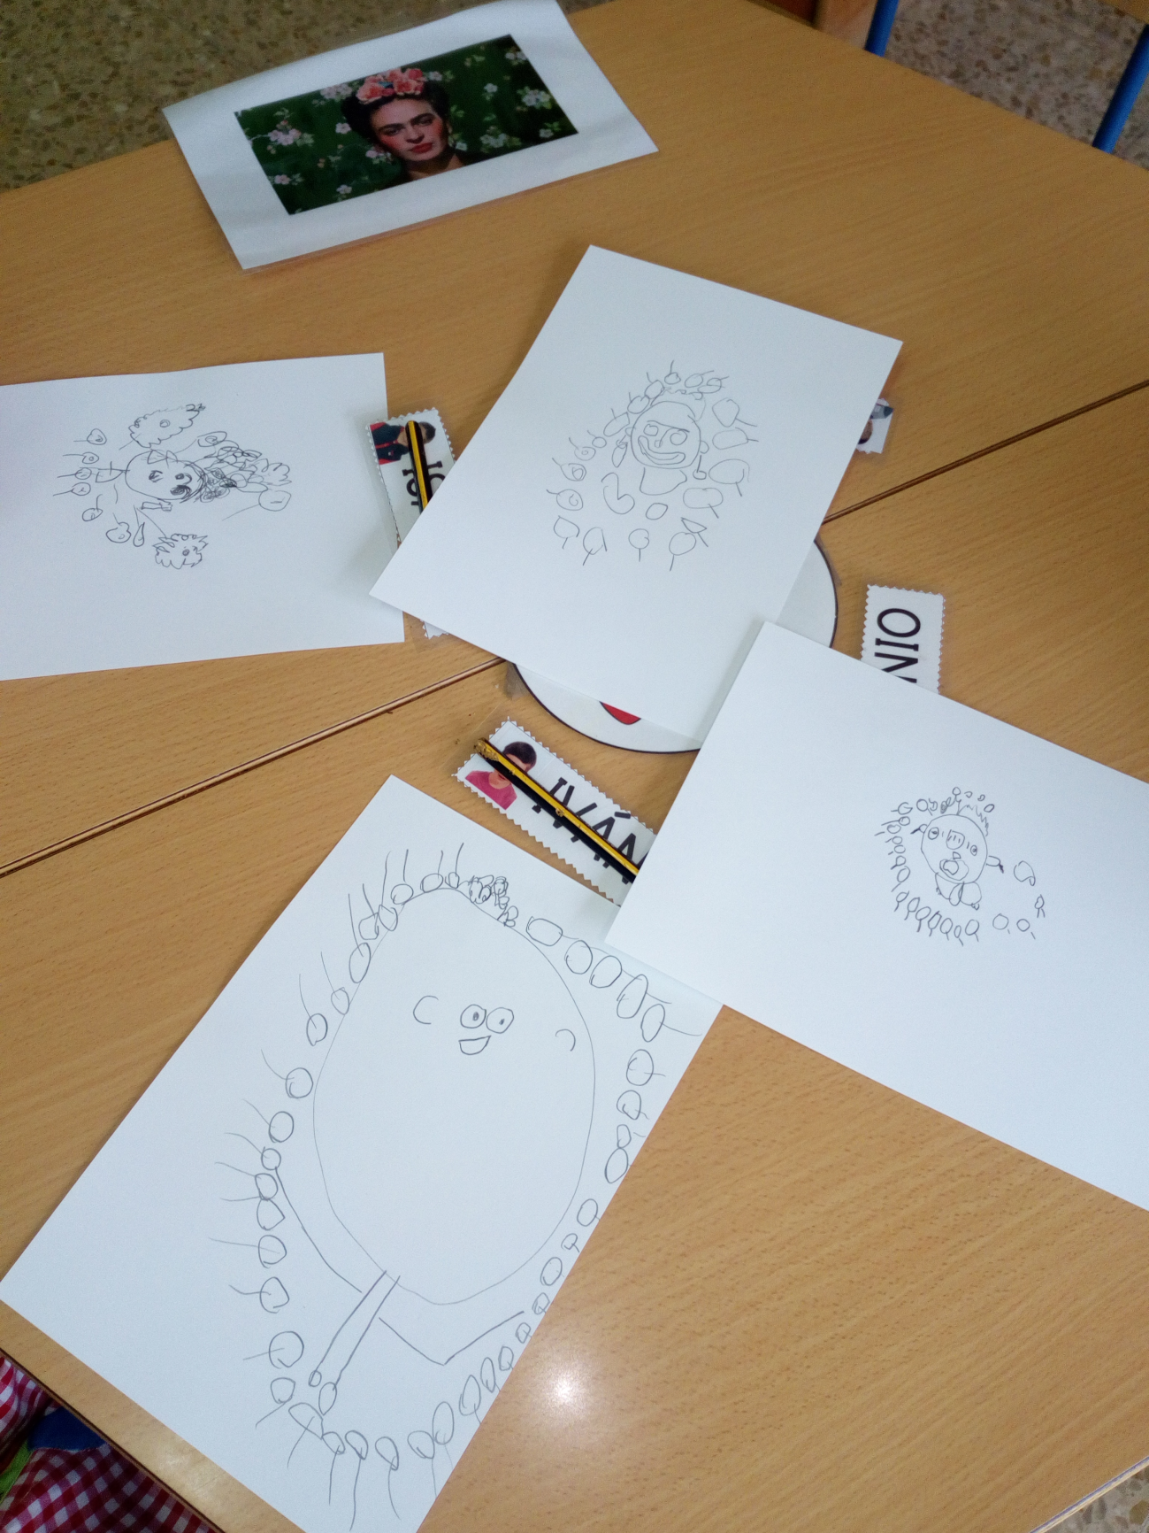
Realización de los autorretratos por parte de los alumnos y alumnas, teniendo como modelo la imagen de Frida.

